Команда номер 5

1 задание!

Источник: [Список сигнатур файлов — Википедия (wikipedia.org)](https://ru.wikipedia.org/wiki/%D0%A1%D0%BF%D0%B8%D1%81%D0%BE%D0%BA_%D1%81%D0%B8%D0%B3%D0%BD%D0%B0%D1%82%D1%83%D1%80_%D1%84%D0%B0%D0%B9%D0%BB%D0%BE%D0%B2)



Источник: [HexEd.it - ​​онлайн и офлайн редактирование шестнадцатеричного кода через браузер](https://hexed.it/)

Файл взят из: [labs-files/Файлы в разных форматах · master · illinc / otik · GitLab](https://gitlab.com/illinc/otik/-/tree/master/labs-files/%D0%A4%D0%B0%D0%B9%D0%BB%D1%8B%20%D0%B2%20%D1%80%D0%B0%D0%B7%D0%BD%D1%8B%D1%85%20%D1%84%D0%BE%D1%80%D0%BC%D0%B0%D1%82%D0%B0%D1%85?ref_type=heads)

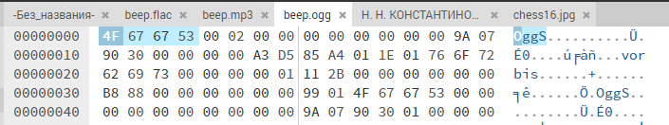

Источник: [Список сигнатур файлов — Википедия (wikipedia.org)](https://ru.wikipedia.org/wiki/%D0%A1%D0%BF%D0%B8%D1%81%D0%BE%D0%BA_%D1%81%D0%B8%D0%B3%D0%BD%D0%B0%D1%82%D1%83%D1%80_%D1%84%D0%B0%D0%B9%D0%BB%D0%BE%D0%B2)



Источник: [HexEd.it - ​​онлайн и офлайн редактирование шестнадцатеричного кода через браузер](https://hexed.it/)

Файл взят из: [labs-files/Файлы в разных форматах · master · illinc / otik · GitLab](https://gitlab.com/illinc/otik/-/tree/master/labs-files/%D0%A4%D0%B0%D0%B9%D0%BB%D1%8B%20%D0%B2%20%D1%80%D0%B0%D0%B7%D0%BD%D1%8B%D1%85%20%D1%84%D0%BE%D1%80%D0%BC%D0%B0%D1%82%D0%B0%D1%85?ref_type=heads)

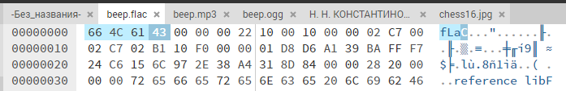

Источник: [Список сигнатур файлов — Википедия (wikipedia.org)](https://ru.wikipedia.org/wiki/%D0%A1%D0%BF%D0%B8%D1%81%D0%BE%D0%BA_%D1%81%D0%B8%D0%B3%D0%BD%D0%B0%D1%82%D1%83%D1%80_%D1%84%D0%B0%D0%B9%D0%BB%D0%BE%D0%B2)

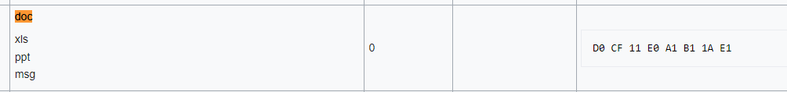

Источник: [HexEd.it - ​​онлайн и офлайн редактирование шестнадцатеричного кода через браузер](https://hexed.it/)

Файл взят из: [labs-files/Файлы в разных форматах · master · illinc / otik · GitLab](https://gitlab.com/illinc/otik/-/tree/master/labs-files/%D0%A4%D0%B0%D0%B9%D0%BB%D1%8B%20%D0%B2%20%D1%80%D0%B0%D0%B7%D0%BD%D1%8B%D1%85%20%D1%84%D0%BE%D1%80%D0%BC%D0%B0%D1%82%D0%B0%D1%85?ref_type=heads)

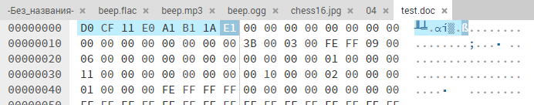

Источник: [Список сигнатур файлов — Википедия (wikipedia.org)](https://ru.wikipedia.org/wiki/%D0%A1%D0%BF%D0%B8%D1%81%D0%BE%D0%BA_%D1%81%D0%B8%D0%B3%D0%BD%D0%B0%D1%82%D1%83%D1%80_%D1%84%D0%B0%D0%B9%D0%BB%D0%BE%D0%B2)



Источник: [HexEd.it - ​​онлайн и офлайн редактирование шестнадцатеричного кода через браузер](https://hexed.it/)

Файл взят из: [labs-files/Файлы в разных форматах · master · illinc / otik · GitLab](https://gitlab.com/illinc/otik/-/tree/master/labs-files/%D0%A4%D0%B0%D0%B9%D0%BB%D1%8B%20%D0%B2%20%D1%80%D0%B0%D0%B7%D0%BD%D1%8B%D1%85%20%D1%84%D0%BE%D1%80%D0%BC%D0%B0%D1%82%D0%B0%D1%85?ref_type=heads)

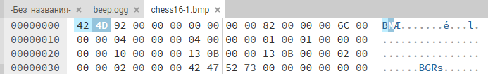

Источник: [Список сигнатур файлов — Википедия (wikipedia.org)](https://ru.wikipedia.org/wiki/%D0%A1%D0%BF%D0%B8%D1%81%D0%BE%D0%BA_%D1%81%D0%B8%D0%B3%D0%BD%D0%B0%D1%82%D1%83%D1%80_%D1%84%D0%B0%D0%B9%D0%BB%D0%BE%D0%B2)

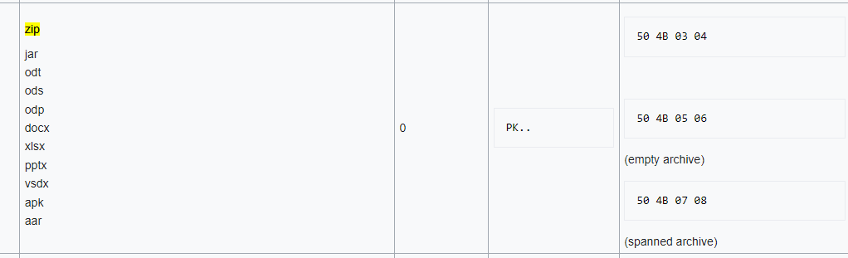

Источник: [HexEd.it - ​​онлайн и офлайн редактирование шестнадцатеричного кода через браузер](https://hexed.it/)

Файл взят из: [labs-files/Файлы в разных форматах · master · illinc / otik · GitLab](https://gitlab.com/illinc/otik/-/tree/master/labs-files/%D0%A4%D0%B0%D0%B9%D0%BB%D1%8B%20%D0%B2%20%D1%80%D0%B0%D0%B7%D0%BD%D1%8B%D1%85%20%D1%84%D0%BE%D1%80%D0%BC%D0%B0%D1%82%D0%B0%D1%85?ref_type=heads)

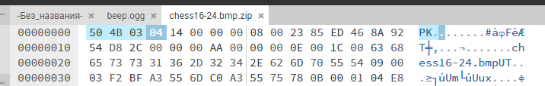

Для остальных файлов аналогично

2 задание!!

Вариант скобка открывается 5 минус 1 скобка закрывается по модулю 10 равно 4 по модулю 10 равно 4

Источник: [HexEd.it - ​​онлайн и офлайн редактирование шестнадцатеричного кода через браузер](https://hexed.it/)

Файл взят из: [labs-files/Варианты 1 — определение формата по заголовку · master · illinc / otik · GitLab](https://gitlab.com/illinc/otik/-/tree/master/labs-files/%D0%92%D0%B0%D1%80%D0%B8%D0%B0%D0%BD%D1%82%D1%8B%201%20%E2%80%94%20%D0%BE%D0%BF%D1%80%D0%B5%D0%B4%D0%B5%D0%BB%D0%B5%D0%BD%D0%B8%D0%B5%20%D1%84%D0%BE%D1%80%D0%BC%D0%B0%D1%82%D0%B0%20%D0%BF%D0%BE%20%D0%B7%D0%B0%D0%B3%D0%BE%D0%BB%D0%BE%D0%B2%D0%BA%D1%83?ref_type=heads)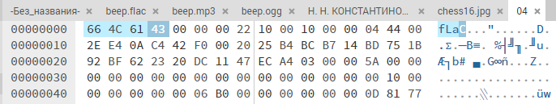

Легко видеть по сигнатуре, что это файл формата flac (аудиофайл)

3 задание!!!

Вариант 2 (расчет опустим)

Источник: [HexEd.it - ​​онлайн и офлайн редактирование шестнадцатеричного кода через браузер](https://hexed.it/)

Файл взят из: [labs-files · master · illinc / otik · GitLab](https://gitlab.com/illinc/otik/-/tree/master/labs-files?ref_type=heads)

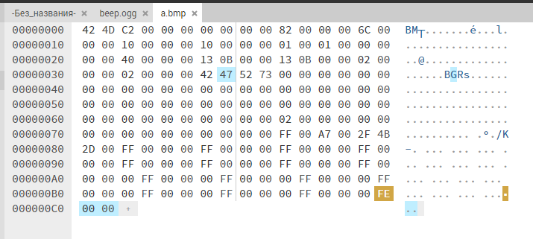

Легко видеть, что мы закрасили нужным пиксель нужным цветом.

Источник: [Free Online Viewer | Free GroupDocs Apps](https://products.groupdocs.app/viewer/app/?lang=ru&file=04c23089-7510-46bc-9fd0-45221ab98438%2Fa.bmp)



4 задание!!!!

Источник: [HexEd.it - ​​онлайн и офлайн редактирование шестнадцатеричного кода через браузер](https://hexed.it/)

Файлы взяты из: [labs-files/Файлы в формате простого текста — кодировки разные · master · illinc / otik · GitLab](https://gitlab.com/illinc/otik/-/tree/master/labs-files/%D0%A4%D0%B0%D0%B9%D0%BB%D1%8B%20%D0%B2%20%D1%84%D0%BE%D1%80%D0%BC%D0%B0%D1%82%D0%B5%20%D0%BF%D1%80%D0%BE%D1%81%D1%82%D0%BE%D0%B3%D0%BE%20%D1%82%D0%B5%D0%BA%D1%81%D1%82%D0%B0%20%E2%80%94%20%D0%BA%D0%BE%D0%B4%D0%B8%D1%80%D0%BE%D0%B2%D0%BA%D0%B8%20%D1%80%D0%B0%D0%B7%D0%BD%D1%8B%D0%B5?ref_type=heads)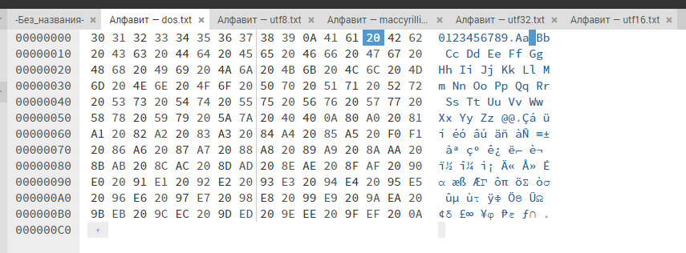

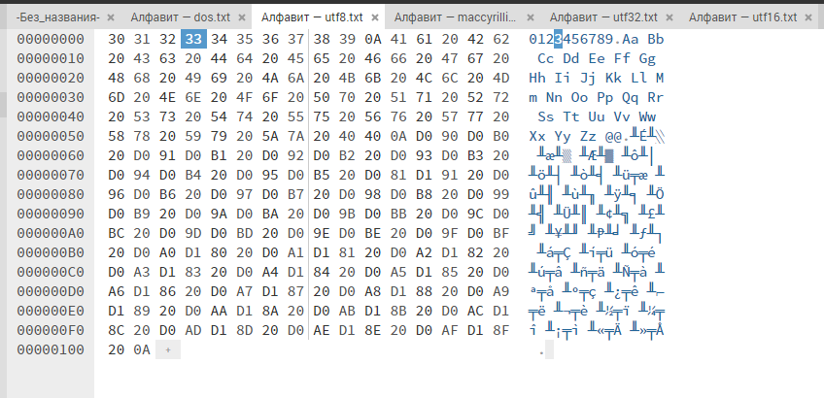

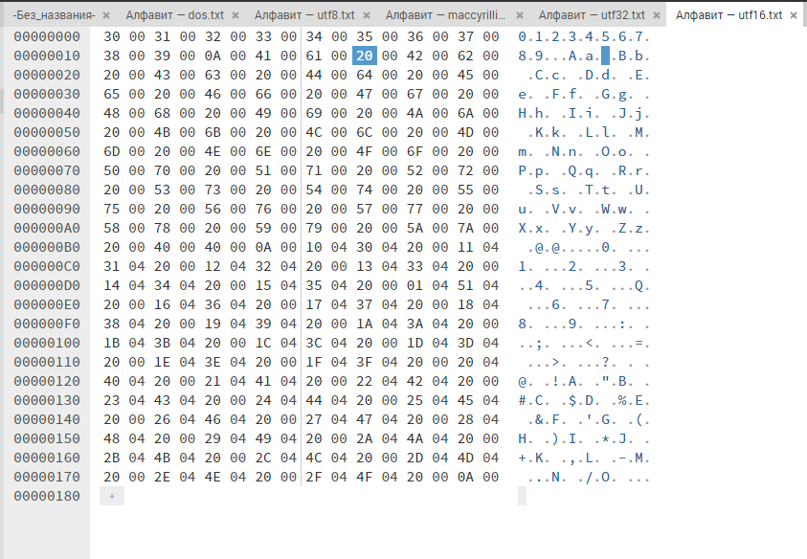

Легко видеть, что у простого текста нет заголовка.

Легко видеть, что количество байтов для представления одного печатного символа в различных кодировках не одинаково (например, в utf-8 1 байт на символ, в utf-16 2 байта на символ).

Легко видеть, что пробел кодируется одинаково (20) с точностью до количества байтов.

Легко видеть, что цифры кодируются одинаково с точностью до количества байтов.

Легко видеть, что латинские буквы кодируются одинаково с точностью до количества байтов.

Легко видеть, что русские буквы кодируются не одинаково.